**Техническая инструкция по использованию программы "Генератор упражнений по русскому языку"**

Ссылка на проект: <https://github.com/awakenedlilac/generator_of_tasks>

Генератор упражнений по русскому языку — это функционал, который принимает на вход русскоязычную коллекцию текстов, а затем обрабатывает её и автоматически создает упражнения в формате .docx (MS Word), который удобен для использования и печати. Такой инструмент может эффективно применяться в обучении, например, при изучении русского языка детьми в школах России или при обучении иностранцев русскому языку.

**Описание работы программы:**

1. Запустите файл с программой "Генератор упражнений по русскому языку".

2. Программа автоматически выберет 6 случайных текстов из файла с 30 текстами на различные тематики: природа, погода, учеба, животные, хобби.

3. Программа сгенерирует 6 типов заданий. В заданиях необходимо сделать следующее:

* В задании 1 необходимо поставить слова в правильном порядке.
* В задании 2 необходимо поставить глаголы в нужную по контексту форму.
* В задании 3 необходимо соединить части предложения.
* В задании 4 необходимо вставить слова на месте пропуска.
* В задании 5 необходимо поставить знаки препинания в предложениях.
* В задании 6 необходимо поставить ударение в словах.

4. Результаты генерации упражнений будут сохранены в одном указанном Вами файле.

* Файл для сохранения конечных сгенерированных заданий необходимо создать на рабочем столе.
* В программе, в строке «saving.doc.save» необходимо указать путь до файла, который был создан для сохранения упражнений.

5. Оригинальные тексты будут сохранены в отдельном указанном Вами файле.

* Файл для сохранения конечных сгенерированных заданий необходимо создать на рабочем столе.
* В программе, в строке «saving.doc_orig.save» необходимо указать путь до файла, который был создан для сохранения оригинальных текстов.

6. Сравните полученные Вами результаты с оригинальным текстом из второго файла.

Примечание: Пользователь может использовать сгенерированные упражнения для самостоятельной практики и проверки знаний по русскому языку.

**Пример конечного вида полученного файла со сгенерированными упражнениями:**

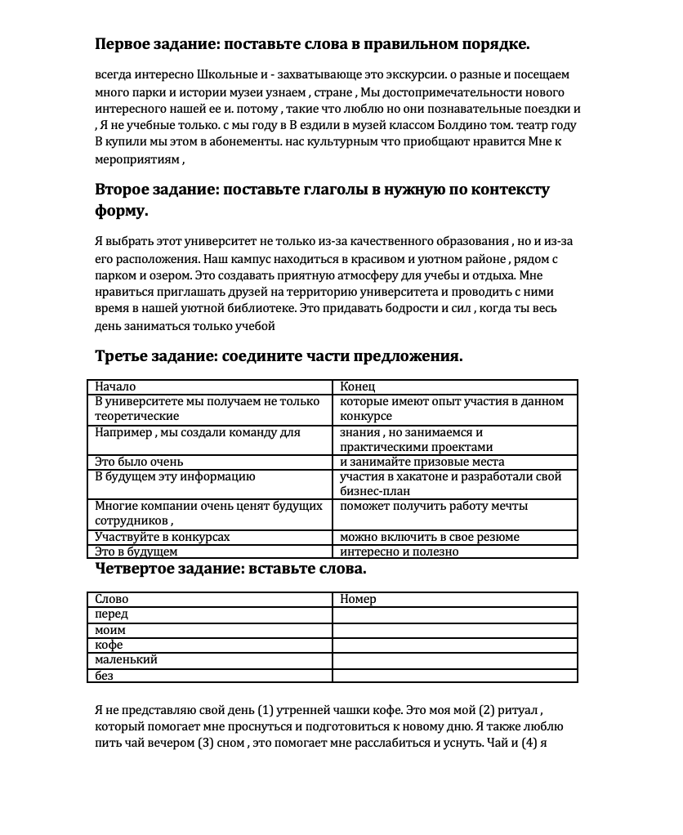

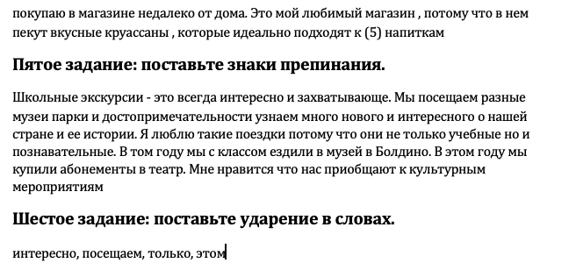

**Пример конечного вида полученного файла с оригинальными текстами:**

